ScienceDirect
- 使用非校园 IP 地址打开浏览器，输入https://www.sciencedirect.com/，或从图书馆数据库进入。进入数据库后点击右上角的“Sign in”登录。
- 选择“Other institution”方式登录。
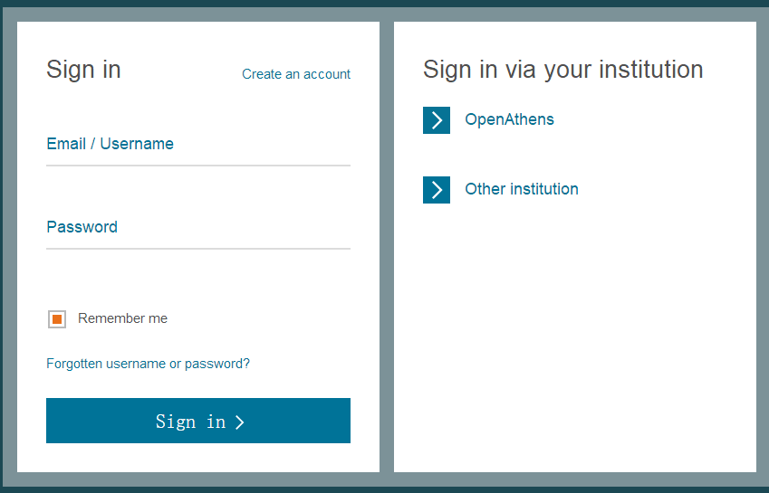

- 输入 “Beijing Normal University”查找并选择本机构。
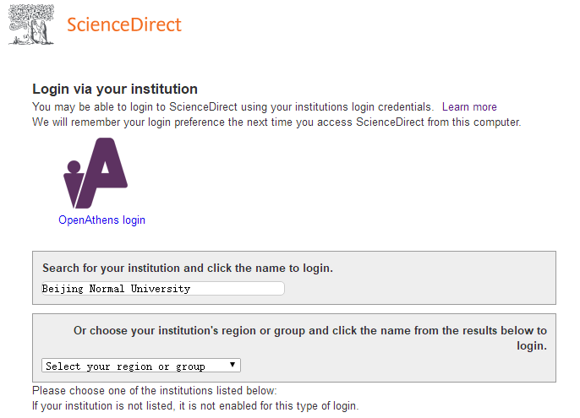

- 到北京师范大学图书馆登录页面输入学工号、密码，登录成功后即可使用“ScienceDirect”数据库。
